КОРИ ЛАБОРАТОРӢ 5
Модели сохтор (UML): диаграммаи синфҳо ва диаграммаи компонентҳо
Мавзӯи лоиҳа: «Системаи электронии навбати Налог»
Иҷрокунанда: Додокалонов Шаҳбозҷон Шокирович
Гурӯҳ: 4_40.01.01 тА
Ҷузвдони натиҷа: docs/05-structure/ (class.puml, component.puml, class.png, component.png)

1. Мақсад
Омӯхтани тавсифи сохтори статикии веб-замимаи «Системаи электронии навбати Налог» бо диаграммаи синфҳо (моҳиятҳо, алоқаҳо ва синфҳои калидии код) ва диаграммаи компонентҳо (меъмории сесатҳа ва MVC). Натиҷаи кор — ҷузвдони docs/05-structure/ бо файлҳои class.puml ва component.puml ва PNG-и онҳо.

2. Тавсифи мухтасари низом
Шаҳрванд дар киоски шӯъбаи андоз ё тавассути браузер намуди хизматро интихоб мекунад (масалан, қабули эъломияи андоз, гирифтани маълумотнома дар бораи қарзи андоз, бақайдгирии ТИН) ва талони электронӣ мегирад. Талон ба навбати шӯъба ҳамроҳ мешавад. Оператор дар равзанаи худ шаҳрванди навбатиро даъват мекунад, хизматро иҷро мекунад ва талонро мебандад. Табло (экран) навбати ҷориро нишон медиҳад. Нақшҳои корбарон: admin, supervisor, operator.
Барои қисми поёнии диаграммаи синфҳо ду раванд гирифта шуд: «Гирифтани талони электронӣ» (TicketController.store()) ва «Даъвати шаҳрванди навбатӣ» (TicketController.callNext()).

3. Қисми А. Иҷрои кор

3.1. Рӯйхати синфҳо-моҳиятҳо
Ҳар объекти додаҳо ба синф бо номи англисӣ дар шакли танҳо табдил ёфт. Номҳои атрибутҳо — camelCase; дар ПД онҳо ба snake_case табдил меёбанд (lastName → last_name).
Объекти додаҳо | Синф | Атрибутҳо (намудҳо)
Шӯъба | Branch | id: int, name: string, address: string, openTime: time, closeTime: time
Намуди хизмат | ServiceType | id: int, name: string, prefix: string, avgMinutes: int, isActive: bool
Равзана | Window | id: int, number: int, title: string, isActive: bool
Шаҳрванд | Citizen | id: int, fullName: string, tin: ?string, phone: ?string
Оператор (корманд) | Operator | id: int, lastName: string, firstName: string, middleName: ?string, hireDate: date, status: string; fullName(): string
Корбар | User | id: int, username: string, passwordHash: string (private), role: Role, isActive: bool
Талон | Ticket | id: int, number: string, createdAt: datetime, calledAt: ?datetime, finishedAt: ?datetime, status: TicketStatus; waitMinutes(): int
Ҳолатҳои талон | TicketStatus (enum) | waiting, called, serving, completed, missed, cancelled
Нақшҳо | Role (enum) | admin, supervisor, operator

Эзоҳ: рӯйхати объектҳо аз рӯи мавзӯи «Системаи электронии навбати Налог» тартиб дода шуд. Агар дар ҷадвали «Объектҳои додаҳо»-и кори лаб. 1-и шумо номҳо ё атрибутҳо фарқ кунанд, онҳоро ҳамин ҷо ва дар class.puml мувофиқ кунед.

3.2. Диаграммаи синфҳо (class.puml)
Файли class.puml ду баста дорад: болоӣ — модели доменӣ, поёнӣ — синфҳои код (src/). Барои хондашавӣ дар ҳуҷҷат ҳарду баста алоҳида нишон дода шудаанд; дар class.puml/class.png онҳо дар як диаграмма ҷойгиранд (кодро дар Замимаи А бинед).
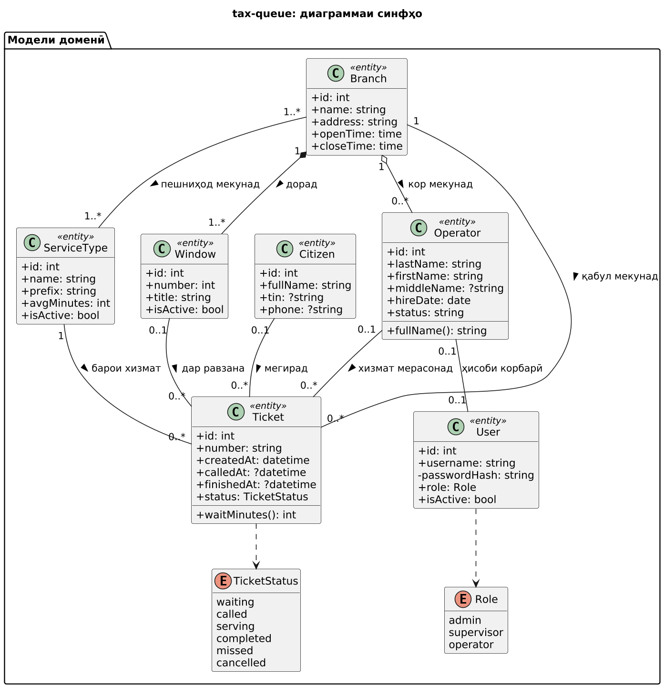
Расми 1. Модели доменӣ (баста «Модели доменӣ»)
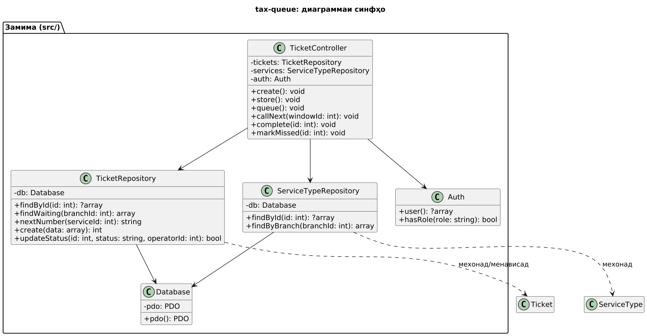
Расми 2. Синфҳои замима (баста «Замима (src/)»)

3.3. Таҳлили интихоби алоқаҳо
Алоқа | Навъ | Каратнокӣ | Асосноккунӣ
Branch *-- Window | Композитсия | 1 : 1..* | Равзана берун аз шӯъба вуҷуд надорад; бо бастани шӯъба равзанаҳо низ нест мешаванд.
Branch o-- Operator | Агрегатсия | 1 : 0..* | Оператор метавонад ба шӯъбаи дигар гузаронида шавад; ҳангоми бастани шӯъба нест карда намешавад.
Branch -- Ticket | Ассотсиатсия | 1 : 0..* | Ҳар талон ба як шӯъба тааллуқ дорад; шӯъба метавонад талонҳои зиёд дошта бошад.
Branch -- ServiceType | Ассотсиатсия | 1..* : 1..* | Ҳар шӯъба ақаллан як хизмат пешниҳод мекунад, хизмат дар якчанд шӯъба аст. Дар ПД — ҷадвали пайвасткунандаи branch_service.
ServiceType -- Ticket | Ассотсиатсия | 1 : 0..* | Талон ҳамеша барои як намуди хизмат гирифта мешавад.
Citizen -- Ticket | Ассотсиатсия | 0..1 : 0..* | Дар киоск талон бе шиносоии шаҳрванд гирифта мешавад (citizen_id = NULL).
Window -- Ticket | Ассотсиатсия | 0..1 : 0..* | То лаҳзаи даъват талон равзана надорад.
Operator -- Ticket | Ассотсиатсия | 0..1 : 0..* | Оператор то даъват муайян нест; як оператор талонҳои зиёдро хизмат мерасонад.
Operator -- User | Ассотсиатсия | 0..1 : 0..1 | На ҳар оператор ҳисоби корбарӣ дорад, admin бошад метавонад варақаи оператор надошта бошад.
Ticket ..> TicketStatus; User ..> Role | Вобастагӣ | — | Синф намуди enum-ро истифода мекунад, вале онро ҳамчун қисм надорад.
TicketRepository ..> Ticket | Вобастагӣ | — | Репозиторий сабтҳои Ticket-ро мехонад ва менависад, вале дар майдон нигоҳ намедорад.

Композитсия танҳо дар ҷое истифода шуд, ки қисм мустақилона вуҷуд надорад (Window дар шӯъба). Оператор ва Ticket ба шӯъба бо композитсия набастаанд, зеро онҳо аз ҳаёти шӯъба мустақиланд.
Инъикос дар ПД (барои ҳимоя):
Алоқа | Дар ПД
Branch — Window | windows.branch_id INT NOT NULL, FK → branches.id, ON DELETE CASCADE
Branch — Operator | operators.branch_id INT NULL, FK → branches.id (ON DELETE SET NULL)
Branch — ServiceType (M:N) | branch_service(branch_id, service_type_id), PRIMARY KEY (branch_id, service_type_id)
Ticket — Branch / ServiceType | tickets.branch_id NOT NULL, tickets.service_type_id NOT NULL
Ticket — Citizen / Window / Operator | tickets.citizen_id, tickets.window_id, tickets.operator_id — INT NULL
Operator — User (0..1 : 0..1) | users.operator_id INT NULL UNIQUE, FK → operators.id

3.4. Диаграммаи компонентҳо (component.puml)
Компонентҳо ба ҷузвдонҳои репозиторий мувофиқат мекунанд. Се баста — се сатҳи меъморӣ: муаррифӣ, мантиқ, дастрасӣ ба додаҳо. Алоқаҳо бо протоколҳо имзо шудаанд: HTTP (GET/POST), fetch /api/queue (JSON), PDO / TCP 3306.

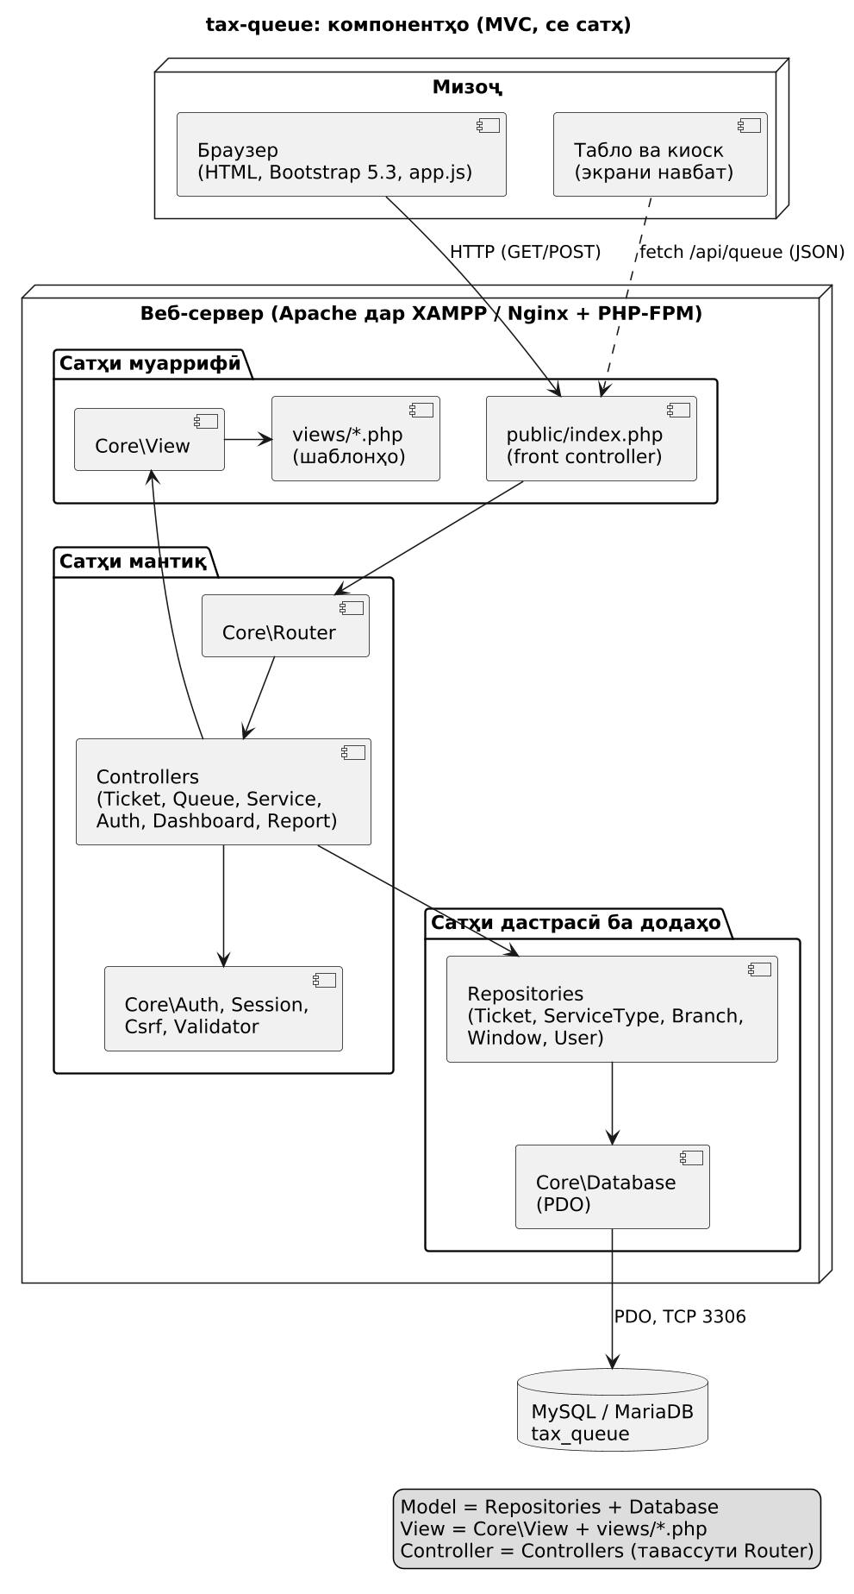
Расми 3. Диаграммаи компонентҳо (MVC, се сатҳ)

Компонент | Ҷойгиршавӣ дар репозиторий | Сатҳ | Нақш дар MVC
Браузер (HTML, Bootstrap 5.3, app.js) | public/assets/ | Мизоҷ | —
Табло ва киоск | public/assets/app.js | Мизоҷ | —
public/index.php (front controller) | public/index.php | Муаррифӣ | Controller (вурудгоҳ)
Core\View | src/Core/View.php | Муаррифӣ | View
views/*.php (шаблонҳо) | views/ | Муаррифӣ | View
Core\Router | src/Core/Router.php | Мантиқ | Controller
Controllers (Ticket, Queue, Service, Auth, Dashboard, Report) | src/Controllers/ | Мантиқ | Controller
Core\Auth, Session, Csrf, Validator | src/Core/ | Мантиқ | Ёрирасон
Repositories (Ticket, ServiceType, Branch, Window, User) | src/Repositories/ | Дастрасӣ ба додаҳо | Model
Core\Database (PDO) | src/Core/Database.php | Дастрасӣ ба додаҳо | Model
MySQL / MariaDB tax_queue | Сервери ПД | ПД | Model (захира)

Вобастагиҳо аз боло ба поён равонаанд: муаррифӣ → мантиқ → додаҳо → ПД. Репозиторий контроллерро намеҳонад, шаблон ба ПД муроҷиат намекунад. Ягона тирчаи «боло» — Controllers → Core\View: контроллер шаблонро интихоб мекунад, ки ин қисми табиии MVC аст.

3.5. Муқоисаи MVC бо компонентҳо
Дар охири component.puml легенда илова шудааст:
Қисми MVC | Компонентҳо
Model | Repositories + Database (ва моҳиятҳои домен)
View | Core\View + views/*.php
Controller | Controllers (тавассути Router)

3.6. Санҷиши мутобиқати моделҳо
Ҳар иштирокчии sequence-диаграмма бояд дар ин ҷо синф ё компонент бошад, ҳар паём — методи он. Ҷадвали зерин мутобиқатро барои раванди «Гирифтани талони электронӣ» ва «Даъвати шаҳрванди навбатӣ» нишон медиҳад.
№ | Паём (иштирокчӣ → иштирокчӣ) | Синф / компонент | Метод
1 | Шаҳрванд → Браузер: интихоби хизмат | Browser (компонент) | —
2 | Браузер → Front: POST /tickets | public/index.php | —
3 | Front → Router | Core\Router | dispatch
4 | Router → TicketController | TicketController | store()
5 | TicketController → ServiceTypeRepository | ServiceTypeRepository | findById(id: int): ?array
6 | TicketController → TicketRepository | TicketRepository | nextNumber(serviceId: int): string
7 | TicketController → TicketRepository | TicketRepository | create(data: array): int
8 | TicketRepository → Database | Database | pdo(): PDO
9 | TicketController → View | Core\View (компонент) | render
10 | Router → TicketController (оператор) | TicketController | callNext(windowId: int)
11 | TicketController → Auth | Auth | hasRole(role: string): bool
12 | TicketController → TicketRepository | TicketRepository | findWaiting(branchId: int): array
13 | TicketController → TicketRepository | TicketRepository | updateStatus(id, status, operatorId): bool

Эзоҳ: номҳои паёмҳо бояд бо sequence-диаграммаи кори лаб. 4-и шумо мувофиқ бошанд. Агар дар диаграммаи пайдарпайии шумо номи метод ё иштирокчӣ фарқ кунад, яке аз диаграммаҳоро ислоҳ кунед ва диаграммаи ислоҳшудаи docs/04-behavior-ро ҳам коммит намоед.

3.7. Содироти PNG ва супориш
PNG-ҳо бо фармони зерин сохта мешаванд (ё тавассути VS Code → PlantUML: Export Current Diagram):
plantuml -tpng docs/05-structure/class.puml docs/05-structure/component.puml

Коммит ва тег:
git add docs/05-structure docs/04-behavior
git commit -m "docs: UML-модели сохтор (lab-05)"
git tag -a lab-05 -m "Кори лабораторӣ 5"
git push origin main --tags

Баъд аз коммит натиҷаро бо намунаи git checkout day-05 муқоиса кунед.

4. Санҷиши худӣ бо талаботи Қисми Б
Талаб | Дар кори мо | Ҳолат
5+ синф-моҳият, 3+ атрибут бо намудҳо | 7 синф-моҳият (4–7 атрибут) | Иҷро шуд
1 enum бо ҳолатҳо ё нақшҳо | 2 enum: TicketStatus, Role | Иҷро шуд
5 алоқа бо каратнокӣ | 9 алоқа + 2 вобастагии enum | Иҷро шуд
Ақаллан 1 композитсия ё агрегатсия | Композитсия Branch–Window, агрегатсия Branch–Operator | Иҷро шуд
3 синфи замима | 5 синф: TicketController, TicketRepository, ServiceTypeRepository, Database, Auth | Иҷро шуд
3 сатҳ, 7 компонент, браузер ва ПД | 3 баста, 9 компонент + Табло/киоск + MySQL | Иҷро шуд
Имзои протокол дар алоқаҳо | HTTP (GET/POST), fetch (JSON), PDO TCP 3306 | Иҷро шуд
Легендаи MVC | Дар охири component.puml | Иҷро шуд
PNG-и ҳарду диаграмма | class.png, component.png | Иҷро шуд

5. Саволҳои назоратӣ ва ҷавобҳо
1. Агрегатсия аз композитсия чӣ фарқ дорад?
Дар композитсия қисм ҳамроҳи кул нест мешавад ва берун аз он вуҷуд надорад (Branch *-- Window: бе шӯъба равзана маъно надорад; дар ПД — ON DELETE CASCADE). Дар агрегатсия қисм метавонад алоҳида вуҷуд дошта бошад (Branch o-- Operator: ҳангоми бастани шӯъба оператор ба шӯъбаи дигар гузаронида мешавад; дар ПД — ON DELETE SET NULL).
2. Каратнокии 0..1 дар алоқаи Operator–User чӣ маъно дорад ва дар ПД чӣ гуна инъикос меёбад?
Ҳар оператор ё ҳисоби корбарӣ надорад, ё як ҳисоб дорад; ҳар корбар ё ба як оператор мепайвандад, ё ба ҳеҷ кадом (масалан, admin). Дар ПД ин сутуни users.operator_id аст: INT NULL UNIQUE бо калиди берунӣ ба operators.id. NULL — «ҳисоб бе оператор», UNIQUE — «як оператор дар ҳадди аксар як ҳисоб».
3. Се сатҳи меъмориро ва компонентҳои лоиҳа дар ҳар яки онҳо.
Муаррифӣ: public/index.php, Core\View, views/*.php.
Мантиқ: Core\Router, Controllers, Core\Auth/Session/Csrf/Validator.
Дастрасӣ ба додаҳо: Repositories, Core\Database (PDO). Зери онҳо ПД MySQL/MariaDB tax_queue ҷойгир аст.
4. Чаро контроллер набояд бевосита SQL иҷро кунад ва шаблон набояд ба ПД муроҷиат намояд?
Ҳар сатҳ як вазифа дорад: SQL танҳо дар репозиторийҳо нигоҳ дошта мешавад, бинобар ин ҳимоя аз SQL-injection (prepared statements) дар як ҷост, коди такрорӣ нест, ПД-ро иваз кардан ва қисмҳоро санҷидан осон аст. Шаблон танҳо маълумоти омодаро намоиш медиҳад: агар ӯ ба ПД муроҷиат кунад, мантиқ ва намоиш омехта мешаванд, дархостҳои иловагӣ пайдо мешаванд ва амният паст мегардад.
5. Front controller чист ва кадом файл ин нақшро иҷро мекунад?
Front controller — ягона нуқтаи вуруд: ҳамаи дархостҳои HTTP ба як файл мерасанд, ки автобор, сессия ва Router-ро оғоз мекунад ва дархостро ба контроллери дуруст медиҳад. Дар лоиҳаи мо ин public/index.php аст.
6. Диаграммаи синфҳо ва диаграммаи пайдарпайӣ (кори лаб. 4) чӣ гуна алоқаманданд?
Диаграммаи синфҳо сохтори статикиро нишон медиҳад (кадом синфҳо, методҳо ва вобастагиҳо ҳастанд), диаграммаи пайдарпайӣ — тартиби динамикии паёмҳоро. Иштирокчиёни пайдарпайӣ — синфҳо ё компонентҳои ин ҷо, паёмҳо — методҳои онҳо (store, findById, create, updateStatus). Ҳар паём аз A ба B бояд бо тирчаи вобастагии A → B дар диаграммаи синфҳо дастгирӣ шавад (масалан, TicketController → TicketRepository).

6. Хулоса
Дар кор сохтори статикии «Системаи электронии навбати Налог» бо диаграммаи синфҳо (7 моҳият, 2 enum, 5 синфи замима) ва диаграммаи компонентҳо (3 сатҳ, MVC) тавсиф шуд. Алоқаҳо бо навъ ва каратнокӣ асоснок карда шуданд, мутобиқати синфҳо ва паёмҳои sequence-диаграмма санҷида шуд.

Замимаи А. Коди class.puml
@startuml class
title tax-queue: диаграммаи синфҳо
skinparam classAttributeIconSize 0
skinparam defaultFontName DejaVu Sans
skinparam dpi 150
hide empty members

package "Модели доменӣ" {
class Branch <<entity>> {
+id: int
+name: string
+address: string
+openTime: time
+closeTime: time
}
class ServiceType <<entity>> {
+id: int
+name: string
+prefix: string
+avgMinutes: int
+isActive: bool
}
class Window <<entity>> {
+id: int
+number: int
+title: string
+isActive: bool
}
class Citizen <<entity>> {
+id: int
+fullName: string
+tin: ?string
+phone: ?string
}
class Operator <<entity>> {
+id: int
+lastName: string
+firstName: string
+middleName: ?string
+hireDate: date
+status: string
+fullName(): string
}
class User <<entity>> {
+id: int
+username: string
-passwordHash: string
+role: Role
+isActive: bool
}
class Ticket <<entity>> {
+id: int
+number: string
+createdAt: datetime
+calledAt: ?datetime
+finishedAt: ?datetime
+status: TicketStatus
+waitMinutes(): int
}
enum TicketStatus {
waiting
called
serving
completed
missed
cancelled
}
enum Role {
admin
supervisor
operator
}
}

Branch "1" *-- "1..*" Window : дорад >
Branch "1" o-- "0..*" Operator : кор мекунад >
Branch "1" -- "0..*" Ticket : қабул мекунад >
Branch "1..*" -- "1..*" ServiceType : пешниҳод мекунад >
ServiceType "1" -- "0..*" Ticket : барои хизмат >
Citizen "0..1" -- "0..*" Ticket : мегирад >
Window "0..1" -- "0..*" Ticket : дар равзана >
Operator "0..1" -- "0..*" Ticket : хизмат мерасонад >
Operator "0..1" -- "0..1" User : ҳисоби корбарӣ
Ticket ..> TicketStatus
User ..> Role

package "Замима (src/)" {
class TicketController {
-tickets: TicketRepository
-services: ServiceTypeRepository
-auth: Auth
+create(): void
+store(): void
+queue(): void
+callNext(windowId: int): void
+complete(id: int): void
+markMissed(id: int): void
}
class TicketRepository {
-db: Database
+findById(id: int): ?array
+findWaiting(branchId: int): array
+nextNumber(serviceId: int): string
+create(data: array): int
+updateStatus(id: int, status: string, operatorId: int): bool
}
class ServiceTypeRepository {
-db: Database
+findById(id: int): ?array
+findByBranch(branchId: int): array
}
class Database {
-pdo: PDO
+pdo(): PDO
}
class Auth {
+user(): ?array
+hasRole(role: string): bool
}
}

TicketController --> TicketRepository
TicketController --> ServiceTypeRepository
TicketController --> Auth
TicketRepository --> Database
ServiceTypeRepository --> Database
TicketRepository ..> Ticket : мехонад/менависад
ServiceTypeRepository ..> ServiceType : мехонад
@enduml

Замимаи Б. Коди component.puml
@startuml component
title tax-queue: компонентҳо (MVC, се сатҳ)
skinparam defaultFontName DejaVu Sans
skinparam dpi 150

node "Мизоҷ" {
[Браузер\n(HTML, Bootstrap 5.3, app.js)] as Browser
[Табло ва киоск\n(экрани навбат)] as Board
}

node "Веб-сервер (Apache дар XAMPP / Nginx + PHP-FPM)" {
package "Сатҳи муаррифӣ" {
[public/index.php\n(front controller)] as Front
[views/*.php\n(шаблонҳо)] as Views
[Core\\View] as View
}
package "Сатҳи мантиқ" {
[Core\\Router] as Router
[Controllers\n(Ticket, Queue, Service,\nAuth, Dashboard, Report)] as Controllers
[Core\\Auth, Session,\nCsrf, Validator] as Services
}
package "Сатҳи дастрасӣ ба додаҳо" {
[Repositories\n(Ticket, ServiceType, Branch,\nWindow, User)] as Repos
[Core\\Database\n(PDO)] as Db
}
}

database "MySQL / MariaDB\ntax_queue" as MySQL

Browser -down-> Front : HTTP (GET/POST)
Board .down.> Front : fetch /api/queue (JSON)
Front -down-> Router
Router -down-> Controllers
Controllers -down-> Services
Controllers -down-> Repos
Controllers -up-> View
View -right-> Views
Repos -down-> Db
Db -down-> MySQL : PDO, TCP 3306

legend right
Model = Repositories + Database
View = Core\View + views/*.php
Controller = Controllers (тавассути Router)
endlegend
@enduml

